Web News

Start des Hackathons 2025

⸺
Liebherr veranstaltet 2025 in Zusammenarbeit mit Universitäten und Hochschulen in Süddeutschland einen Hackathon für Studierende aus Informatik, Data Science und KI.
Die Digitalisierung sowie Künstliche Intelligenz (KI) zählen zu den zentralen Handlungsfeldern unserer Zeit und beeinflussen nahezu alle Lebens- und Arbeitsbereiche grundlegend. Im Zuge dieses Wandels wird der Bereich der IT-Berufe nach wie vor immer weitläufiger und für Unternehmen in dieser gesamten Vielfalt immer zentraler – ein Kernaspekt, um als Unternehmen zukunftsfähig zu bleiben und Innovation weiter voranzubringen. Auch die Firmengruppe Liebherr gestaltet diesen Wandel aktiv mit und erkennt die Chancen. Aus diesem Grund veranstaltet die Firmengruppe 2025 bereits zum zweiten Mal einen Hackathon für Studierende, in diesem Jahr mit Fokus auf die Bereichen Informatik und Data Science.
Ablauf des Hackathons
In Zusammenarbeit mit verschiedenen Hochschulen und Universitäten richtet Liebherr nach dem großen Erfolg des letzten Jahres auch in diesem Jahr einen Hackathon aus. Dabei handelt es sich um ein Veranstaltungsformat, bei dem Teams innerhalb eines festgelegten Zeitraumes gemeinsam eine Aufgaben aus dem IT-, Data Science- und KI-Bereich lösen. In diesem Jahr wird der Fokus auf Data Science und die Produktionsoptimierung gelegt. Kluge Köpfe werden in einem spielerischen Wettbewerb zusammengebracht und entwickeln eigenständig Lösungswege. Eine Fachjury seitens Liebherr bewertet diese Ergebnisse und kürt die erfolgreichsten Lösungen.
Die Qualifikationsphase für das Abschlussevent am 19. November 2025 startet Ende Oktober. Interessierte Studierende haben die Möglichkeit ihr Know-How aus den Bereichen Informatik, Data Science oder Künstliche Intelligenz (KI) zu testen und die gestellten Aufgaben zu lösen. Wer hier erfolgreich ist, hat sich für die Hauptrunde des Hackathons im November qualifiziert. Dieses findet am 19. November im Business Club der Ratiopharm Arena in Neu-Ulm statt.

Bilder
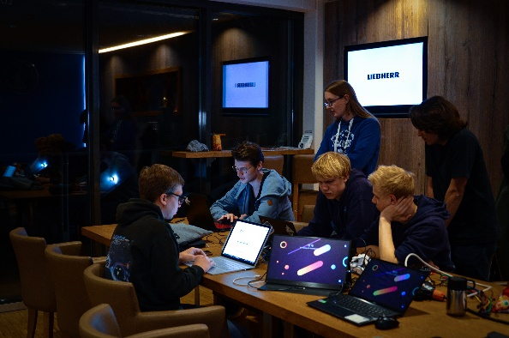
Gruppenbild_Hackathon.jpg
Die Studierende besprechen Lösungsansätze für die unterschiedlichen Aufgaben im Rahmen des Hackathons.

